**10. Interpretační kurzy Festivalu Jarmily Novotné**

**na zámku v Litni**

**pod vedením Heleny Kaupové a Kamala Khana**

**Klavírní doprovod – Ahmad Hedar**

**PŘIHLÁŠKA**

**Interpretace světového a slovanského operního a písňového repertoáru**

**Termín a místo konání:** 4. - 8. 9. 2023, Liteň, zámek Liteň

**Jméno:** Klikněte sem a zadejte text. **Příjmení:** Klikněte sem a zadejte text.

**Datum narození:** Klikněte sem a zadejte text.

**Bydliště:** Klikněte sem a zadejte text.

**Telefon:** Klikněte sem a zadejte text. **E-mail:** Klikněte sem a zadejte text.

**Studovaná škola:** Klikněte sem a zadejte text. **Pedagog:** Klikněte sem a zadejte text.

**Absolvovaná škola:** Klikněte sem a zadejte text. **Pedagog:** Klikněte sem a zadejte text.

**Úspěchy na soutěžích, účast na kurzech:** Klikněte sem a zadejte text.

**Můj obor je:** soprán  mezzosoprán  alt  tenor  baryton  basbaryton  bas  klavír  **Chci studovat tyto skladby:**

**1.** Klikněte sem a zadejte text.

**2.**  Klikněte sem a zadejte text.

**3.** Klikněte sem a zadejte text.

**4.** Klikněte sem a zadejte text.

**Přihlášky** a noty Vámi studovaných skladebzasílejte **elektronickou cestou nejpozději do 30. 4. 2023**

na adresu:[**marketa.rybarova@zamekliten.cz**](mailto:marketa.rybarova@zamekliten.cz)**.**

K přihlášce přiložte strukturovaný životopis a 1 zvukovou nahrávku operní árie a jedné písně v mp3, případně odkaz na YouTube.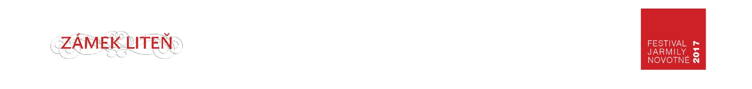 Kapacita kurzů je omezena!